CORSO DI INTERAZIONE UOMO MACCHINA A.A. 2020-21
DESCRIZIONE DELL’AMBIENT DISPLAY

Nome del gruppo: Gruppo 5
Nome e matricola dei componenti del gruppo:
- Andrea Rosa 882014
- Simone Jovon 882028
- Francesco Ceriani 881480
- Marco Grassi 880123

1. Descrizione dell’ambient display

Abstract (500 caratteri max)
Il nostro ambient display è suddiviso in 4 parti, ognuna delle quali rappresenta un corso seguito. Per differenziarle al meglio sono stati usati dei pattern monocromatici basati su 4 colori diversi (verde, rosso, blu e arancione) disposti in modo da non avere colori simili adiacenti.
L'ambient display si basa sull'essenzialità degli input e degli output codificati, rendendo quindi essenziale l'interazione con esso.
L'essenzialità dell'interazione si traduce in praticità d'uso del dispositivo.
Il dispositivo si basa anche sulla calm technology, infatti non abbiamo incluso output sonori, perchè pensiamo che l'utente debba essere libero di decidere quando interessarsi alle informazioni codificate dal dispositivo.

Output (indicare SI/NO, es. [SI])
[SI] visuale (variazioni luminosità/colori)
[NO] sonoro
[NO] aptico
[NO] tangibile (spostamenti/variazioni forme fisiche)

Input
[NO] Vocale
[SI] touch/multitouch
[NO] tangibile (manipolazione oggetti fisici)
[NO] attraverso sensori ambientali (interazione implicita es. sensore prossimità)

Sketch dell’ambient display
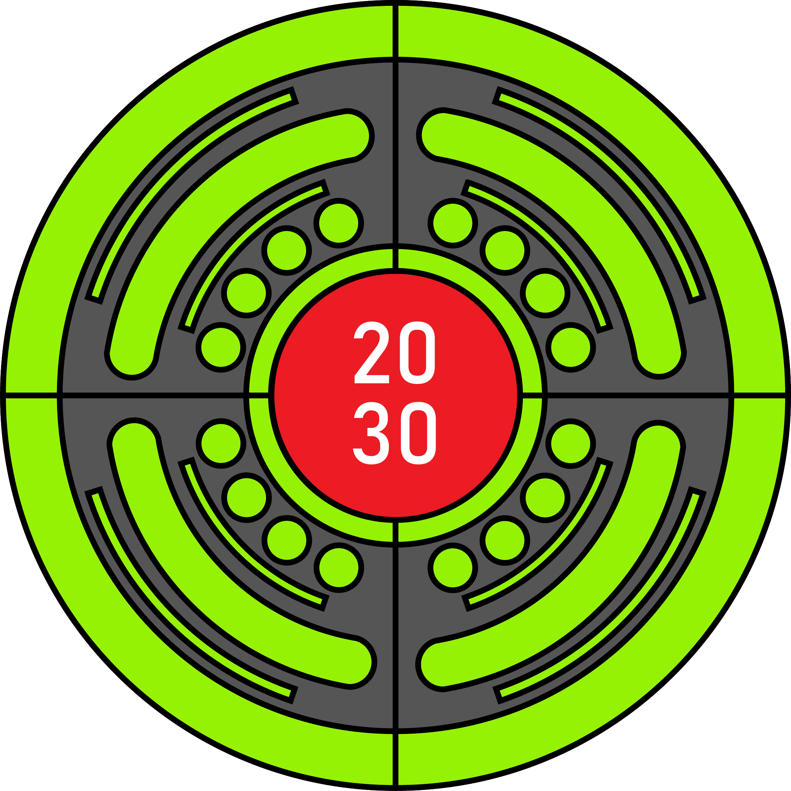

Figura 1: Le aree verdi sono le aree di output visivo, mentre l’area rossa è l’area di input tattile

Mapping dell’ambient display

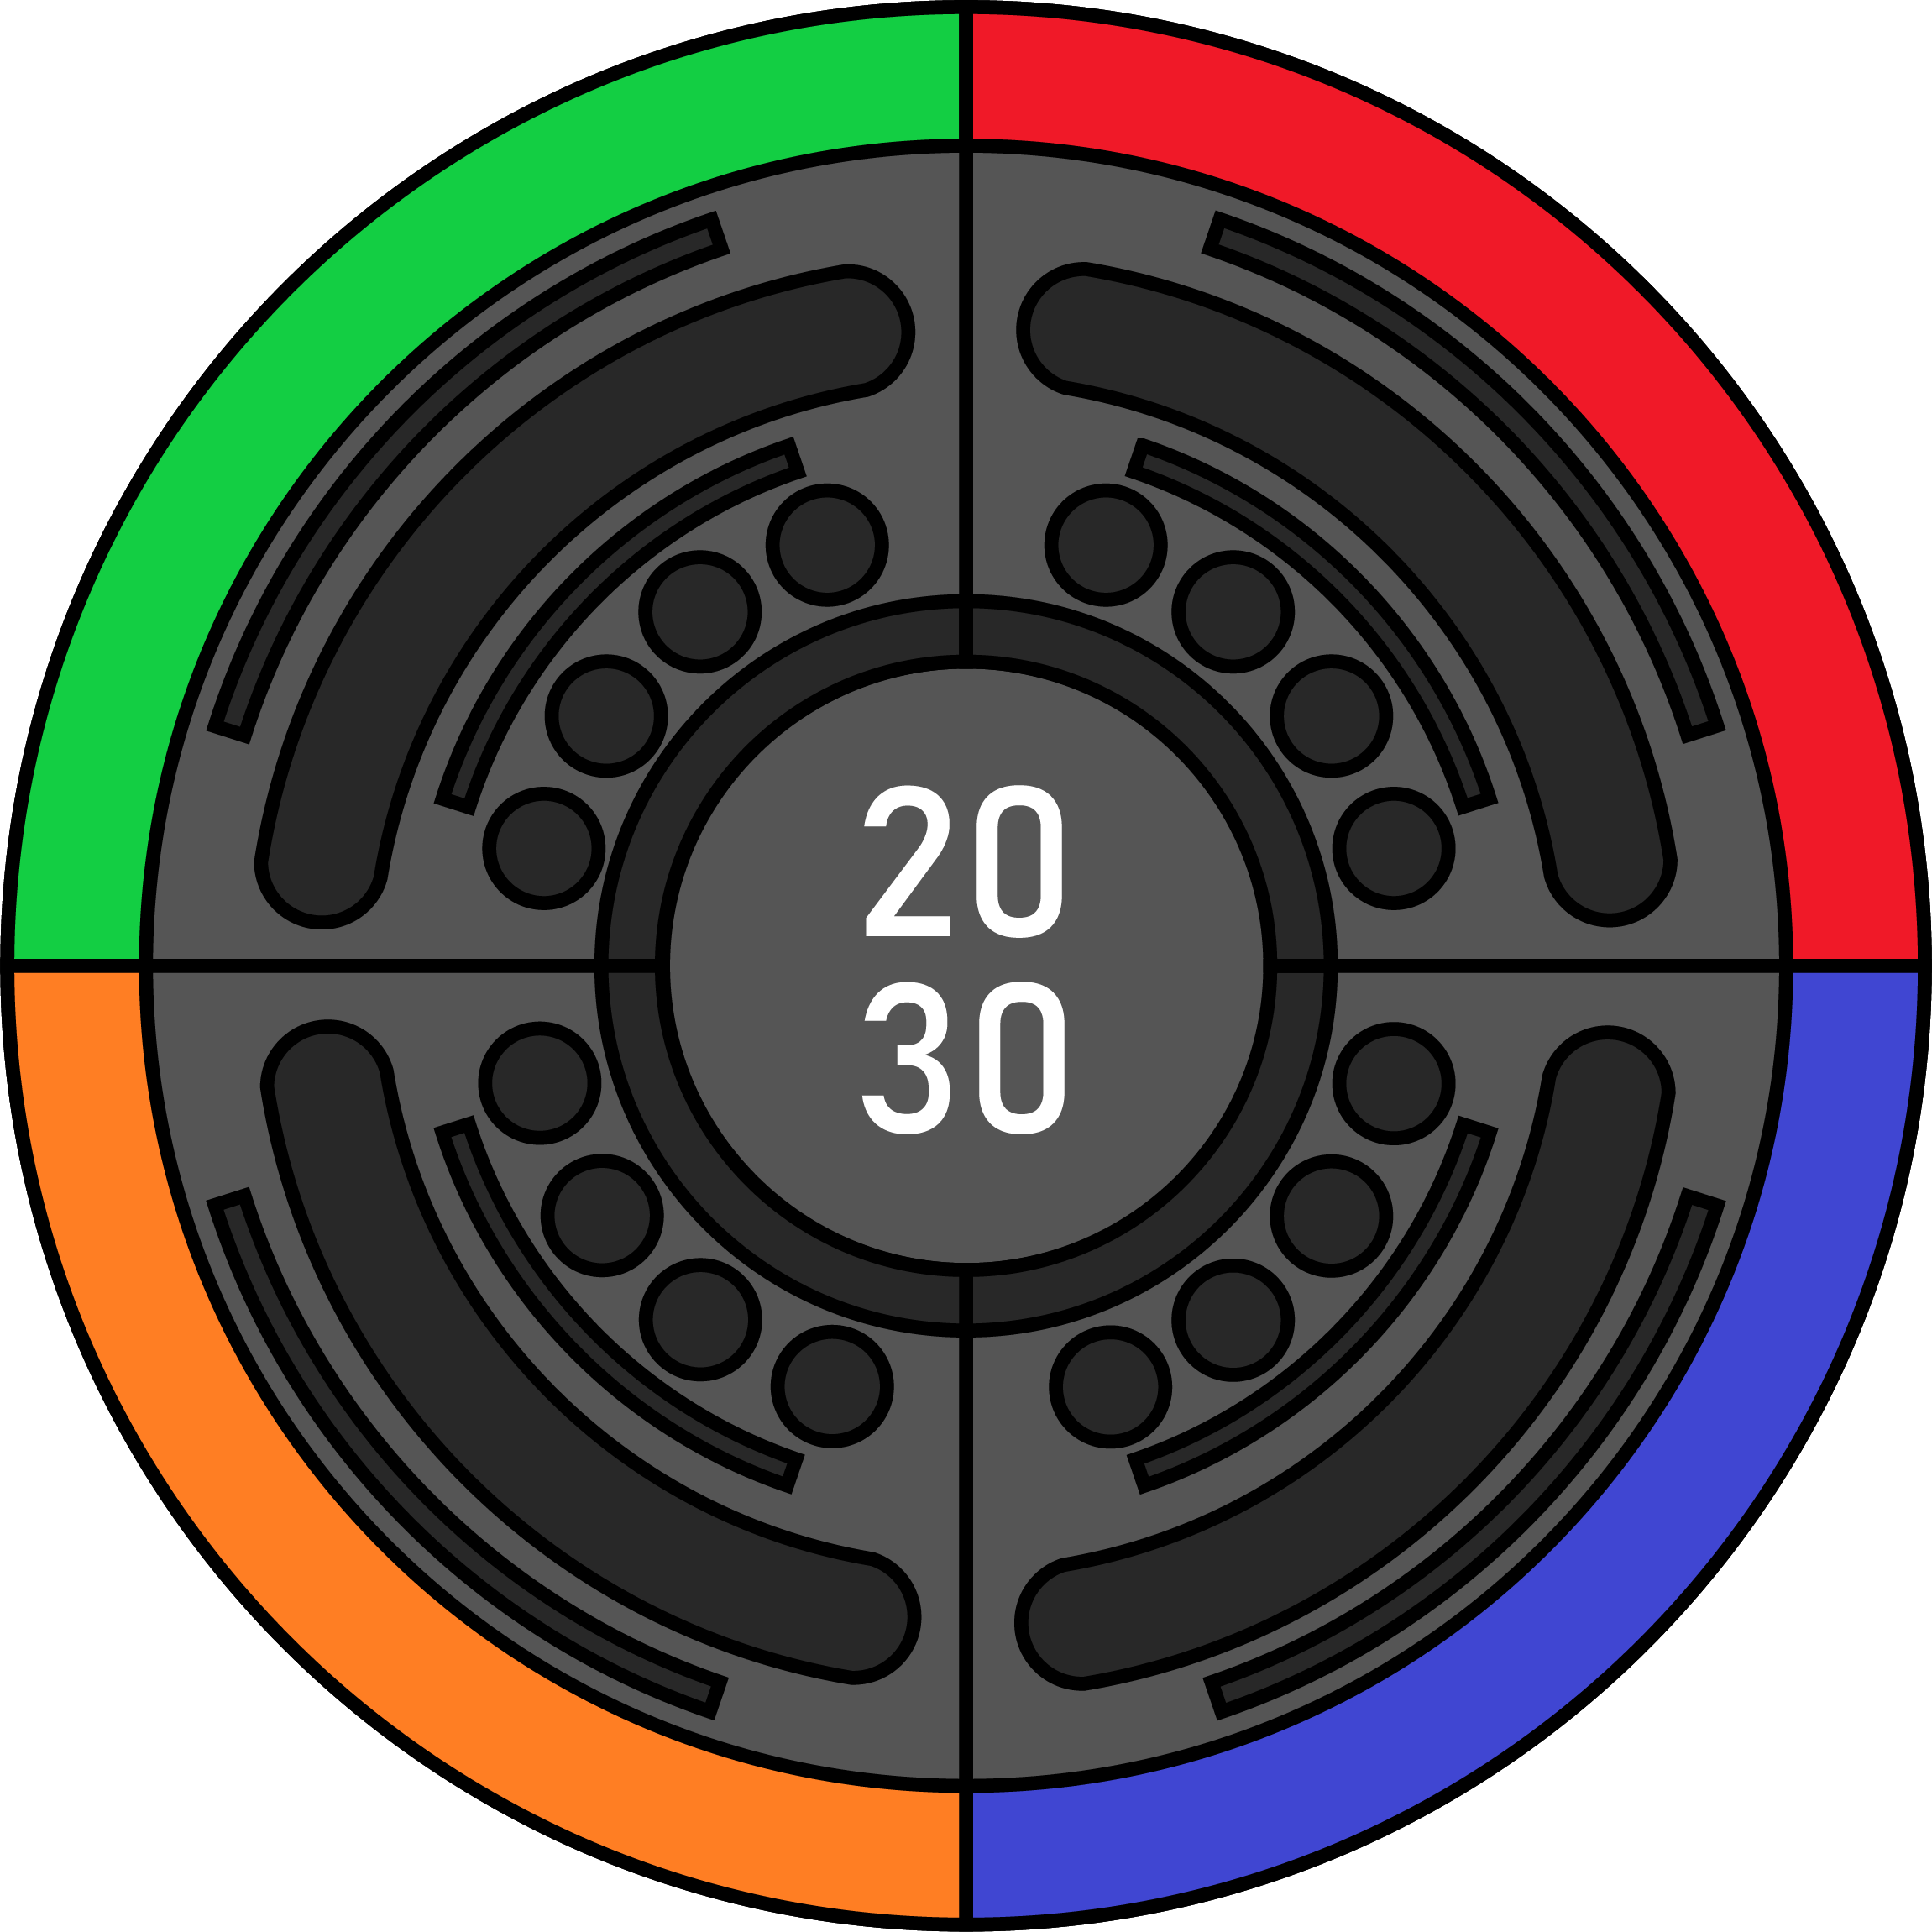 | Lezione in Corso
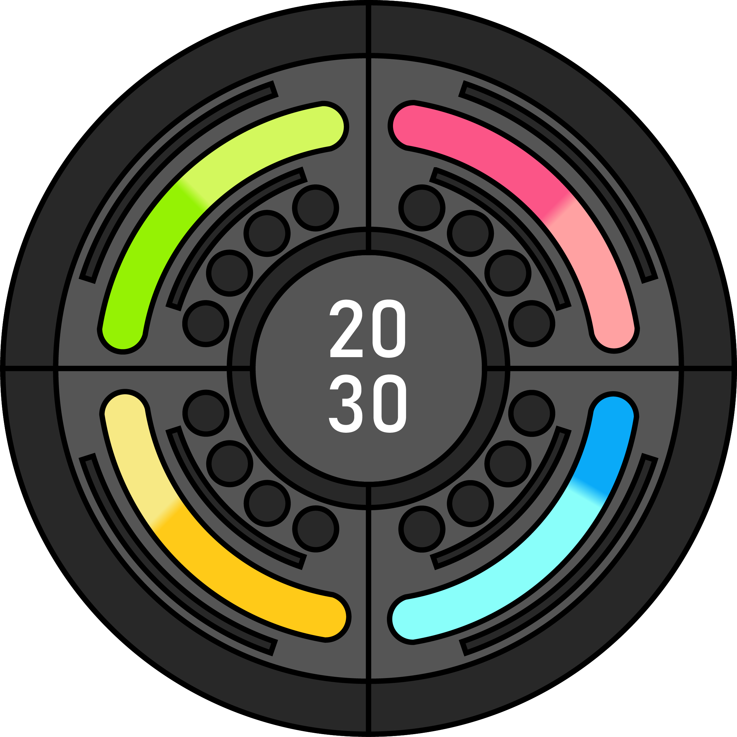 | Consegne da fare e fatte  La sezione è divisa, proporzionalmente, in due porzioni: la porzione più chiara indica le consegne da fare; la porzione più scura indica le consegne fatte.
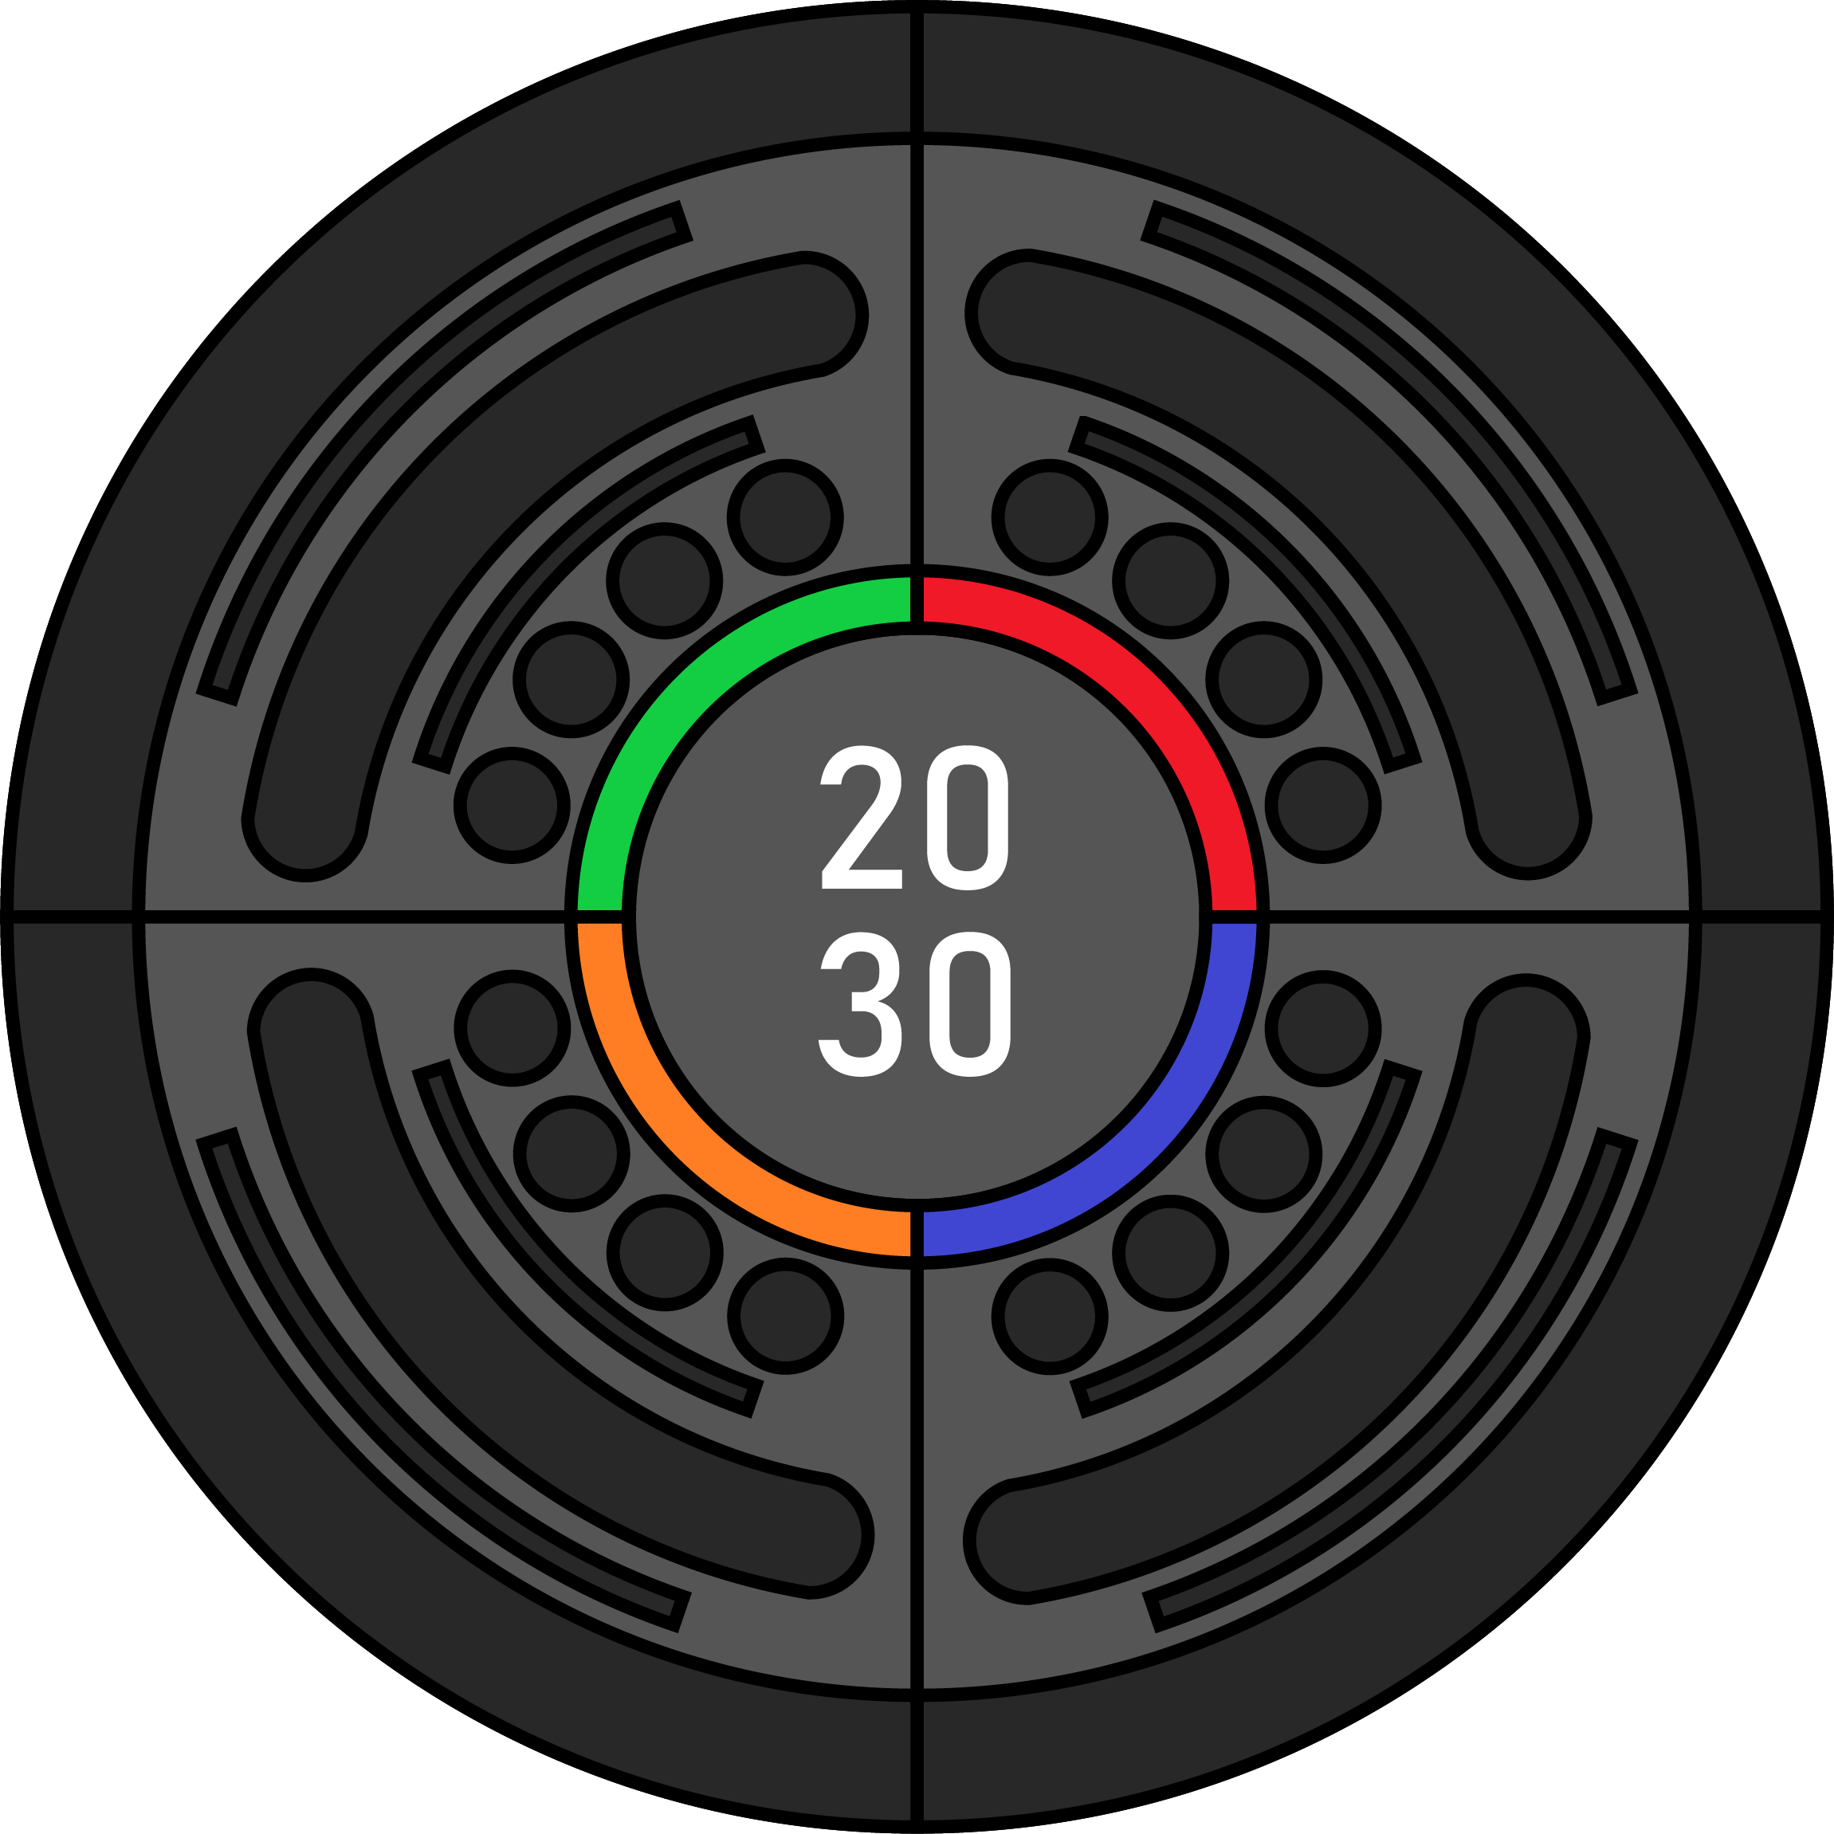 | Nuovi post in discussioni generali  Se la sezione è illuminata vuol dire che ci sono nuovi post in discussioni generali.
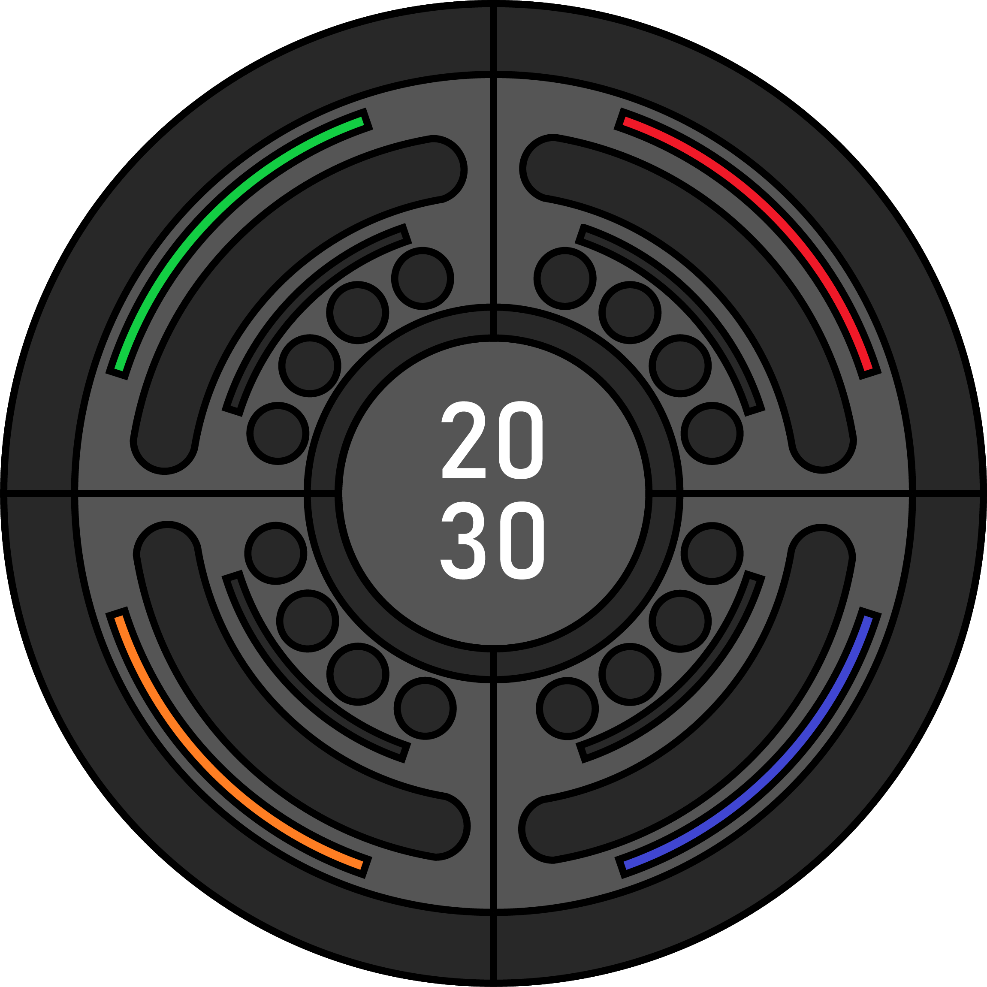 | Aggiornamenti sui materiali disponibili  Se la sezione è illuminata vuol dire che ci sono nuovi materiali disponibili.
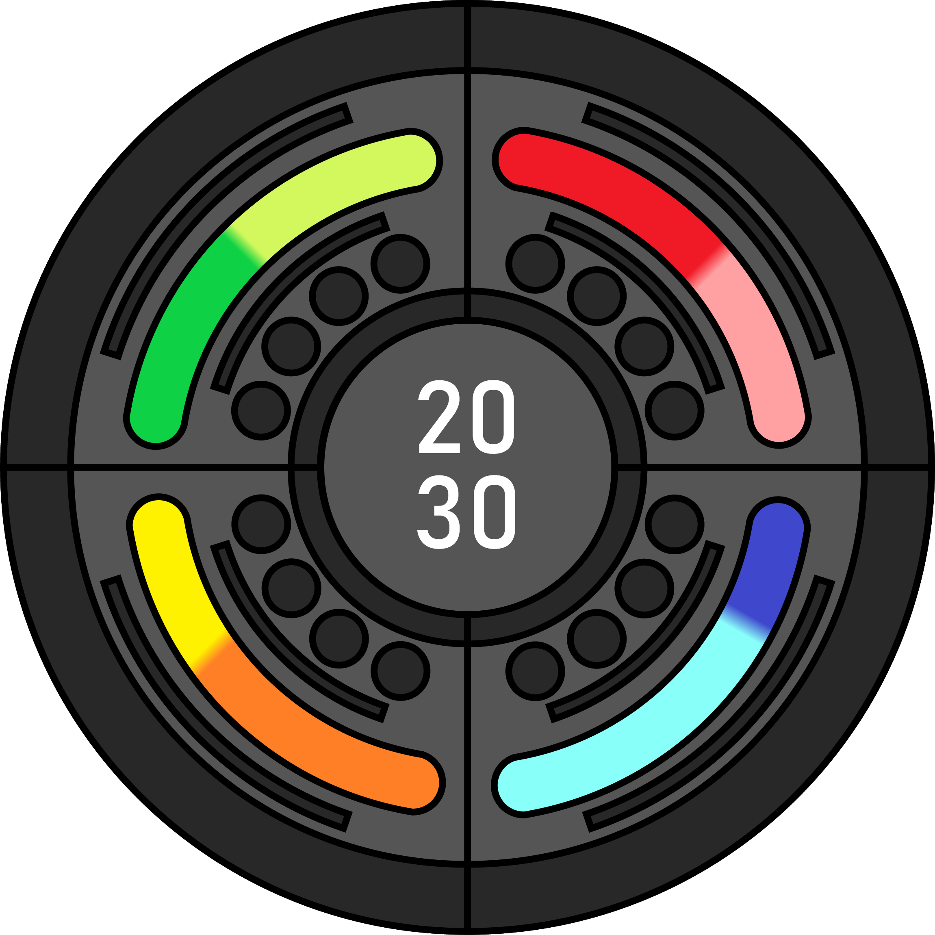 | Disponibilità valutazioni  La porzione delle consegne fatte assume un colore ulteriormente più scuro.  Questa colorazione rimane fino alla lettura della notifica corrispondente.
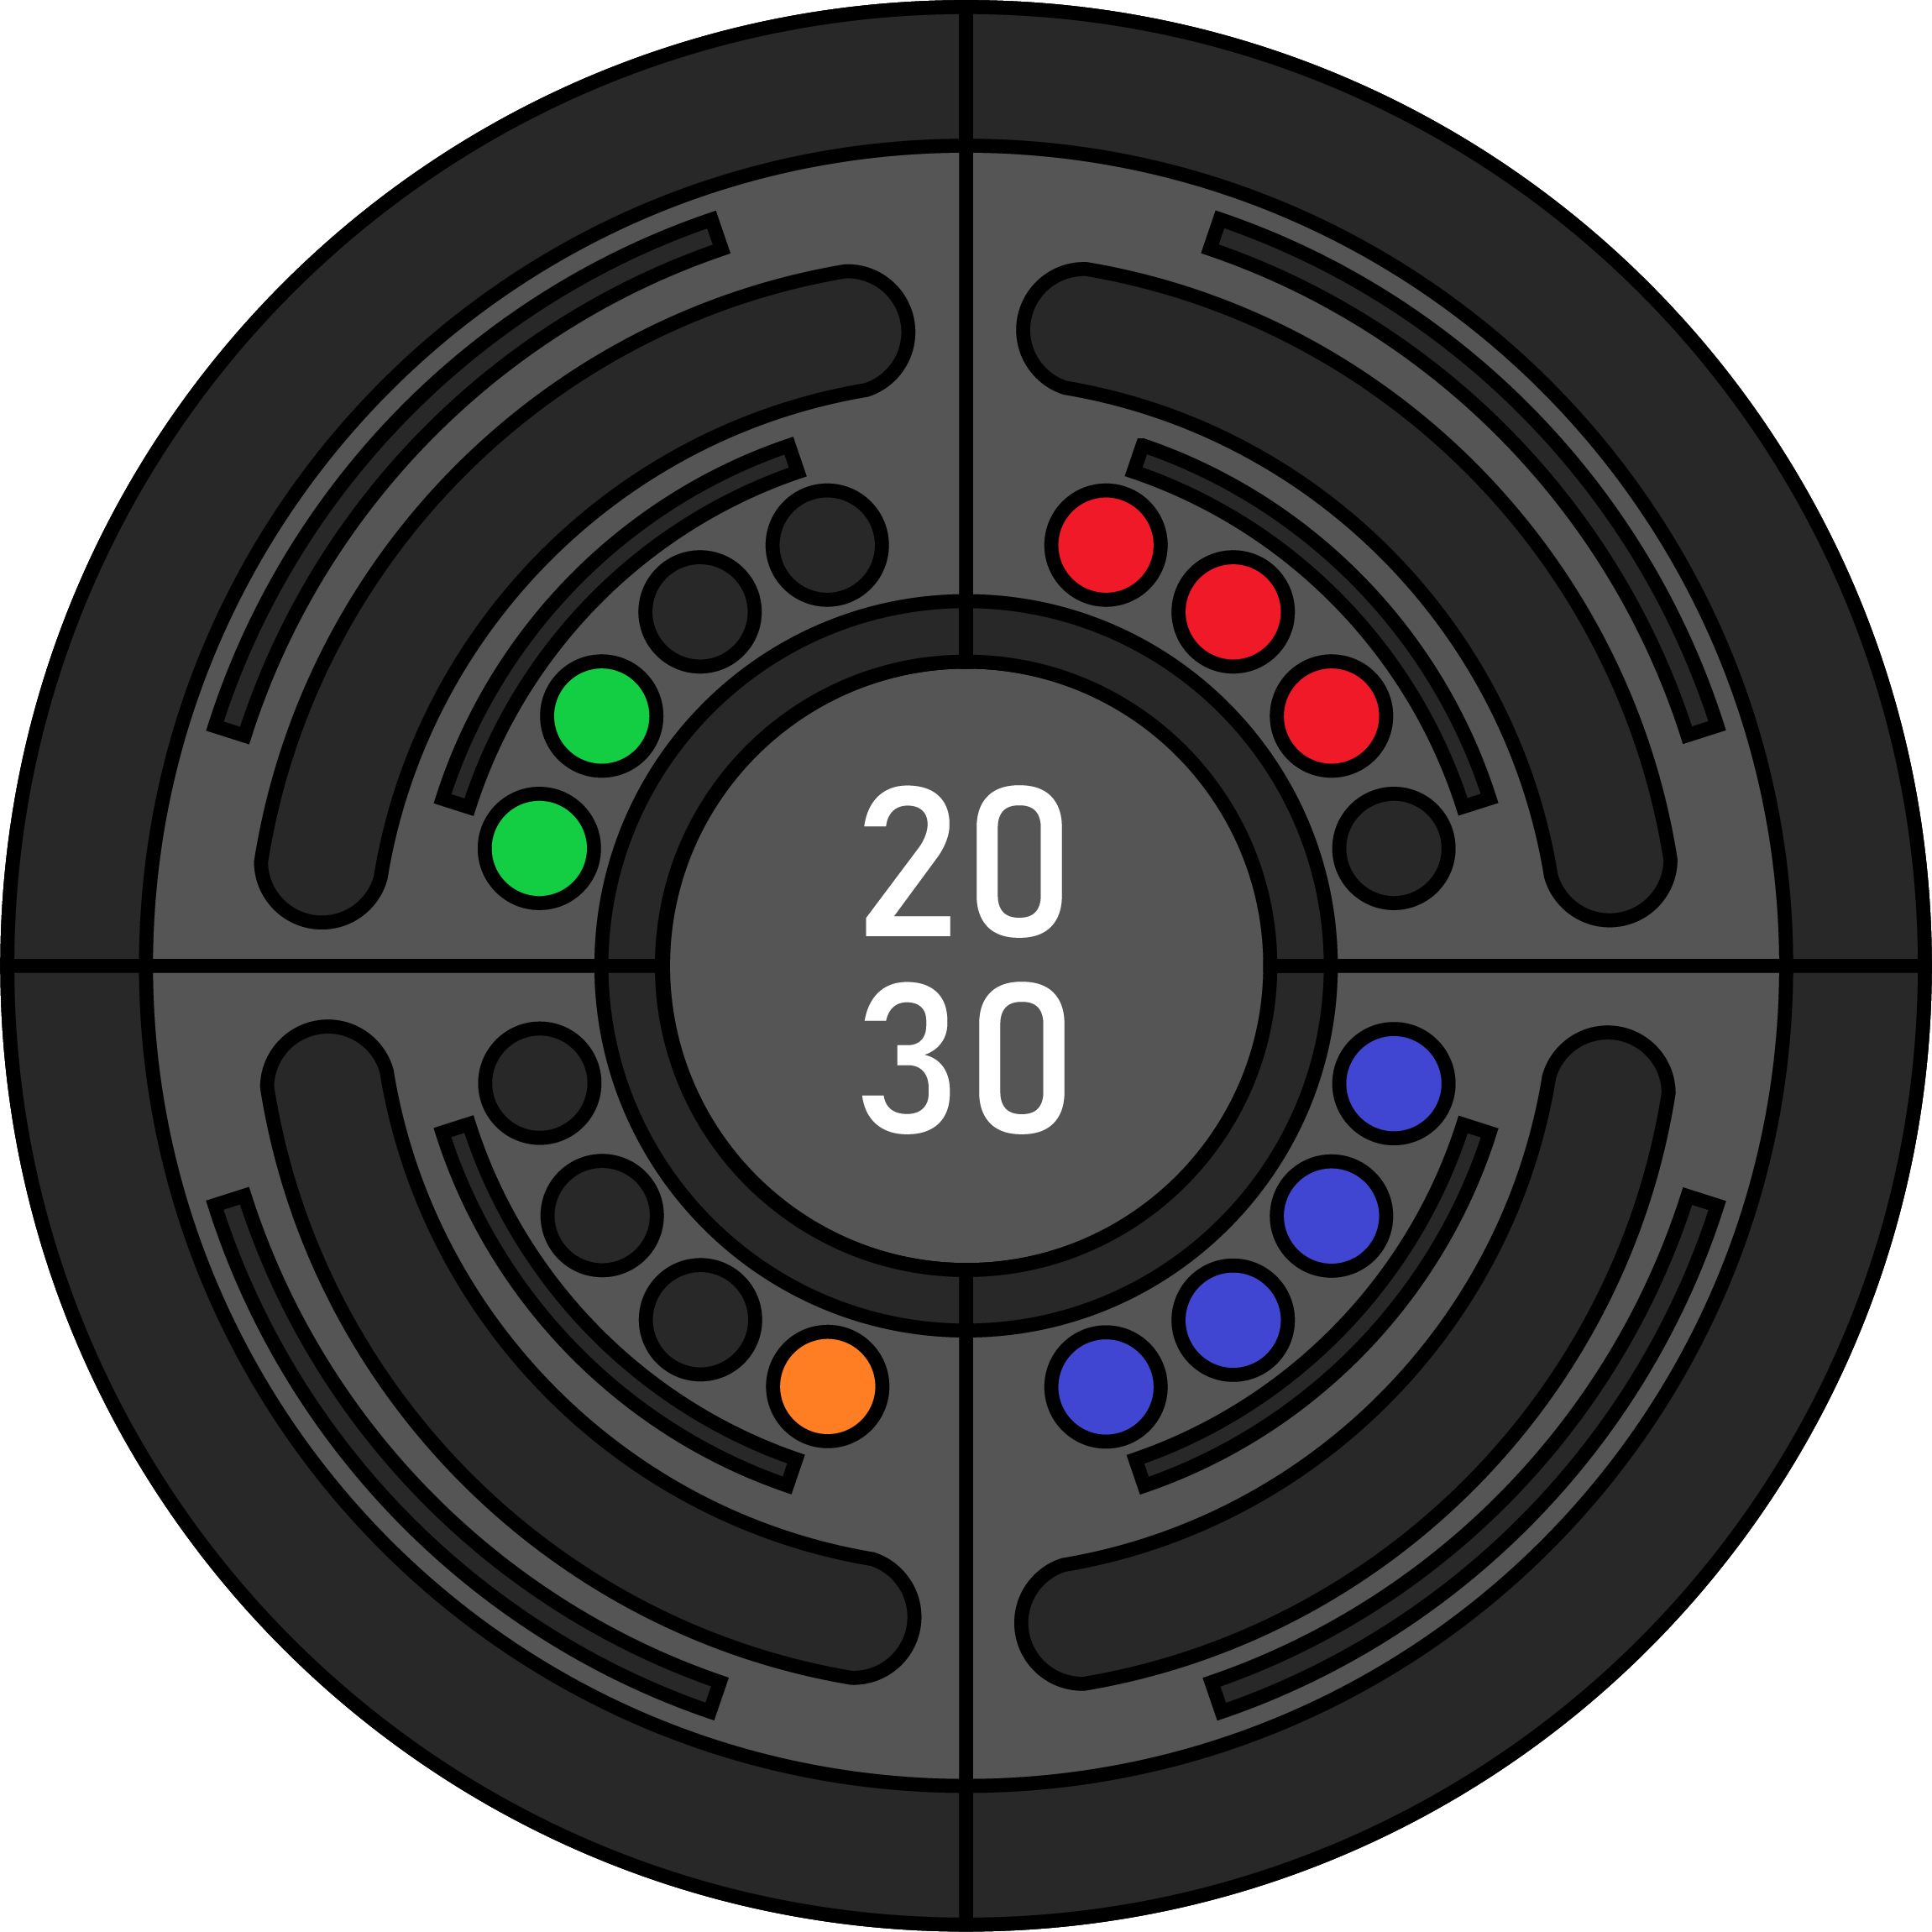 | Compagni online  Ogni pallino illuminato indica un compagno di gruppo online.
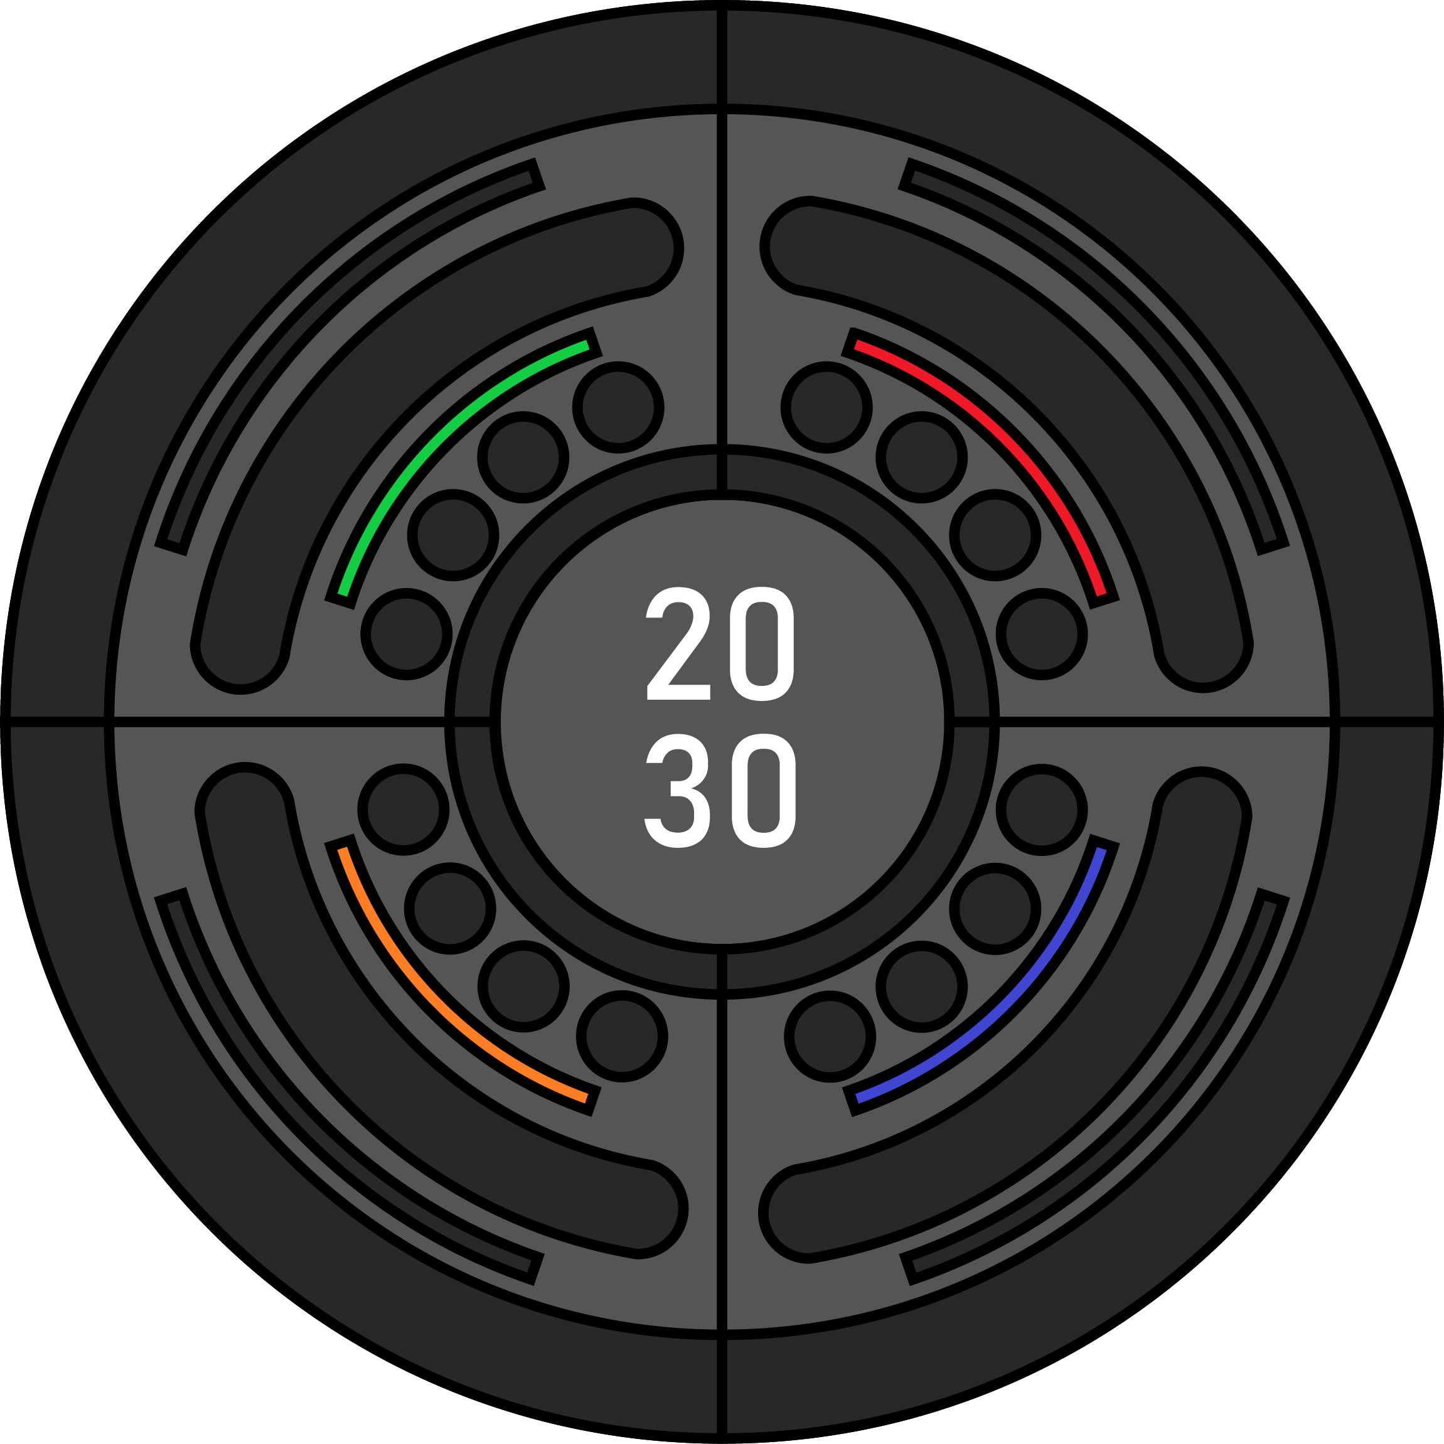 | Nuovi post in discussioni tra compagni gruppo  Se la sezione è illuminata vuol dire che ci sono nuovi post dal gruppo.
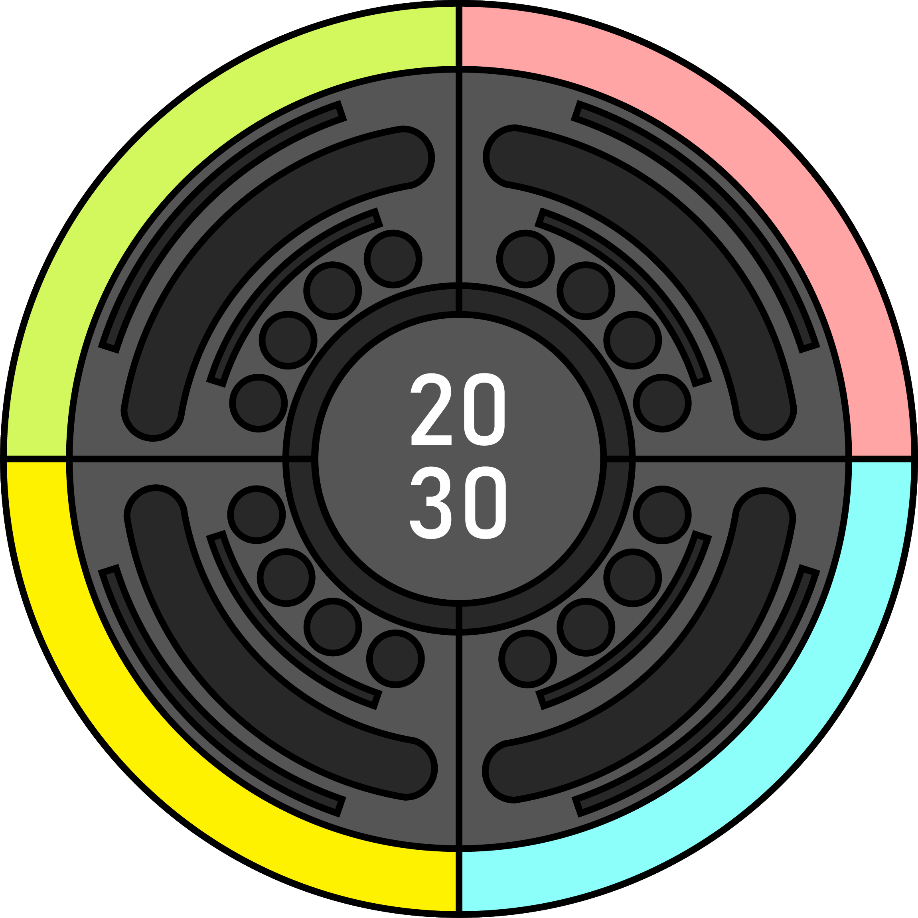 | Lezione in attesa  Se la sezione assume una colorazione più chiara rispetto alla lezione in corso, allora la lezione inizierà tra 15 minuti.

1.6 Stati di output dell’ambient display
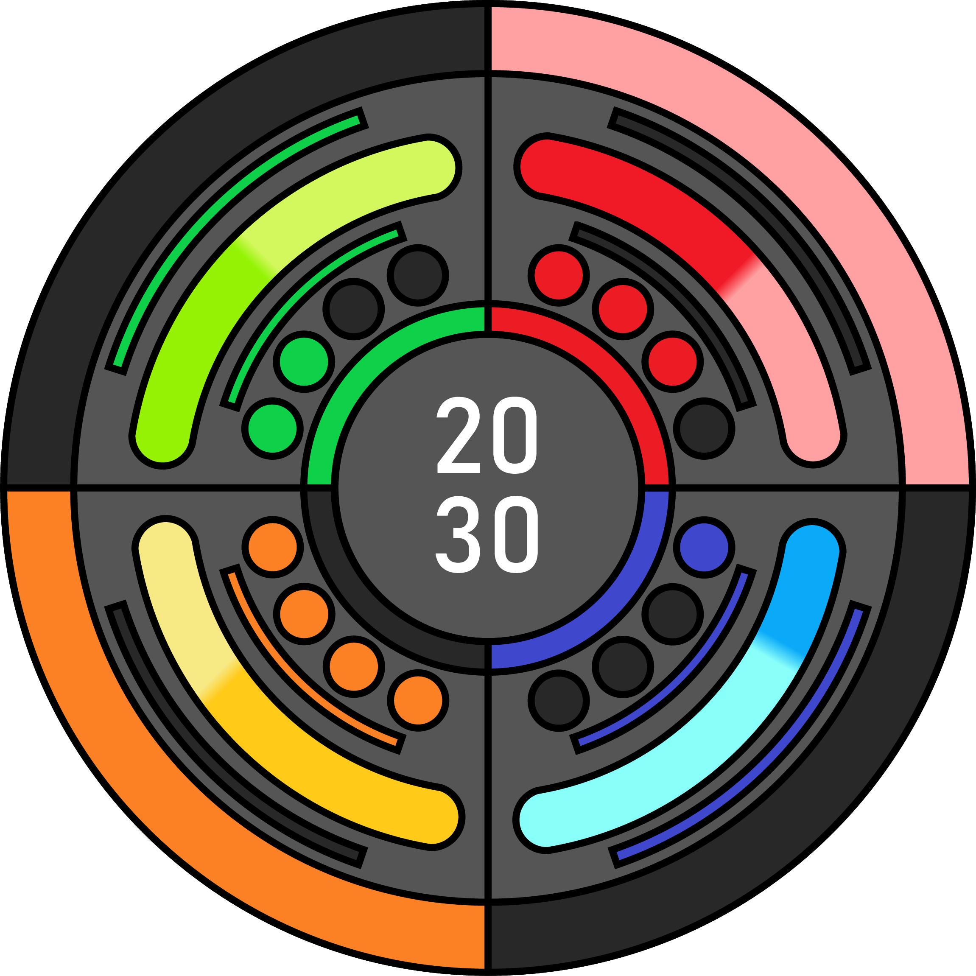 | Default  Vengono mostrate tutte le informazioni disponibili dei 4 corsi.
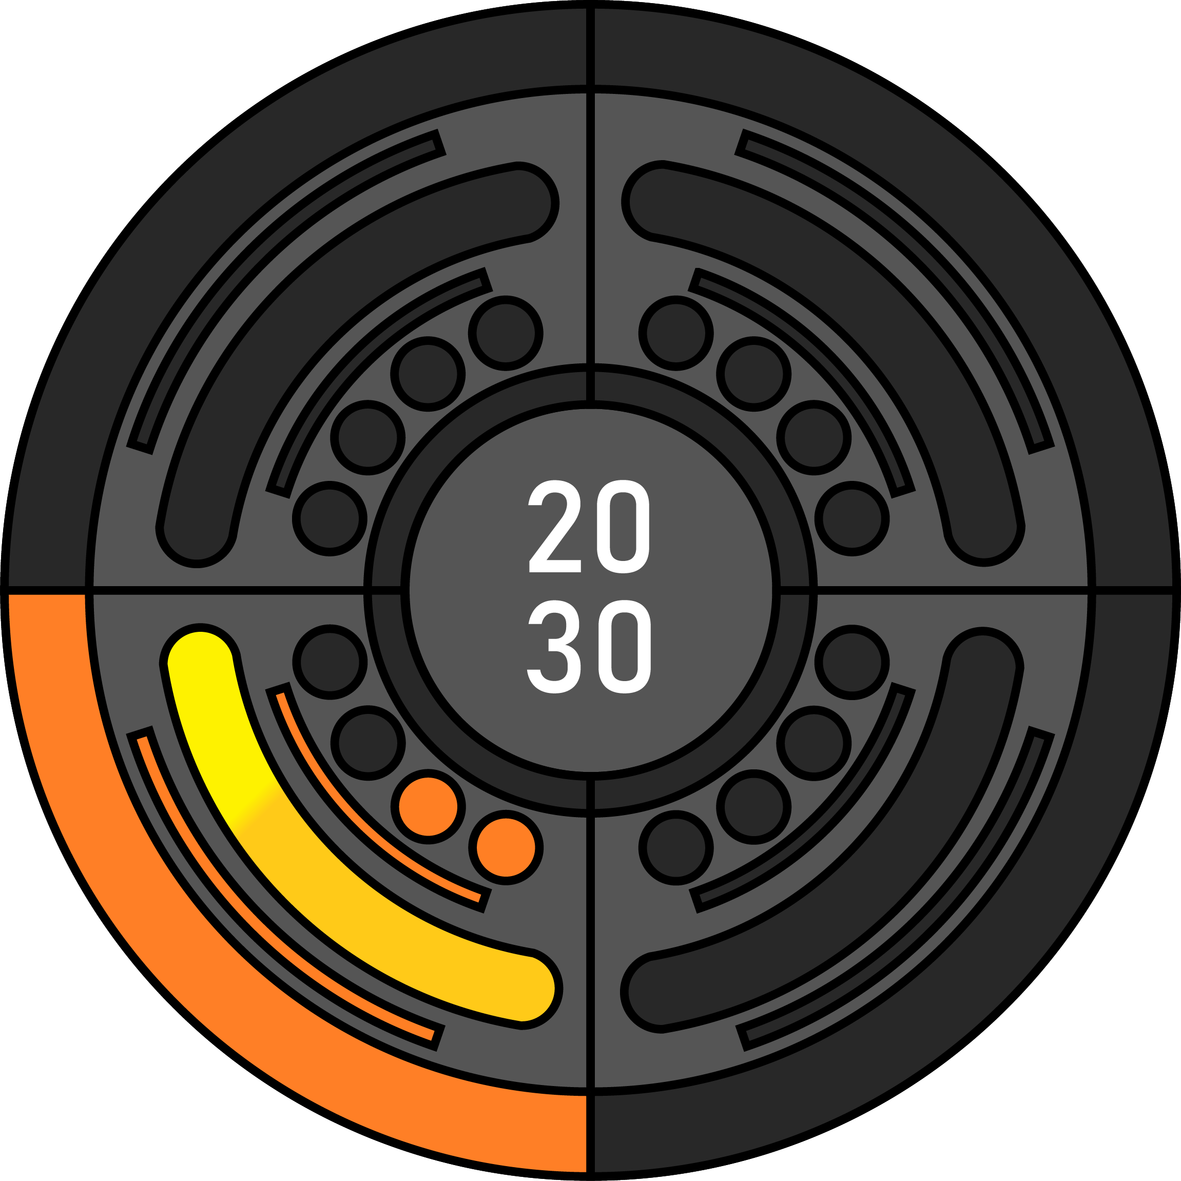 | Corso selezionato  Tramite l’input di selezione del corso, vengono mostrate solo le informazioni relative al corso selezionato.  Dopo 5 secondi, o dopo altre gesture, l’ambient ritorna allo stato di default.

1.7 Mapping dell’input dell’ambient display

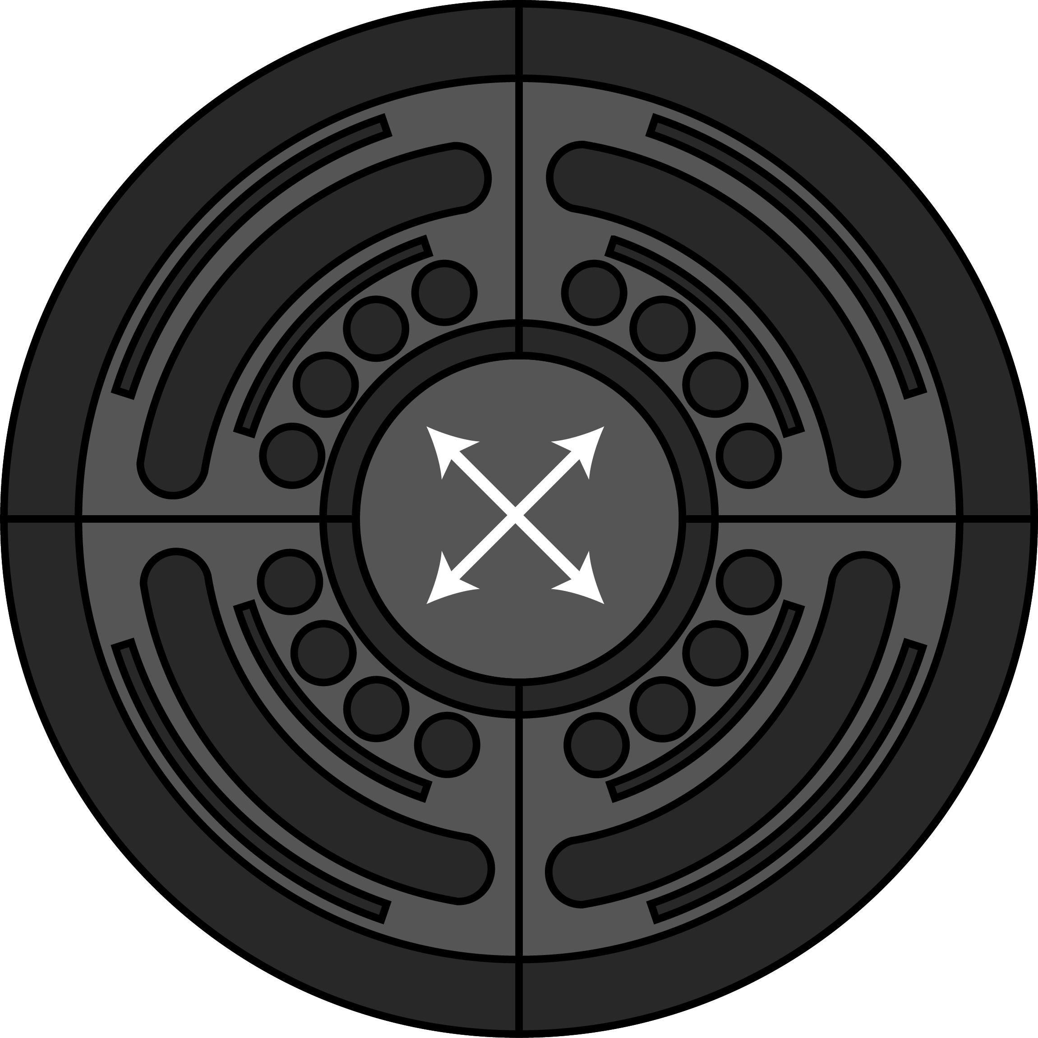 | Selezione del corso  Swipe in direzione del corso che ci interessa selezionare.  Lo stato dell’ambient passa da default a corso selezionato.
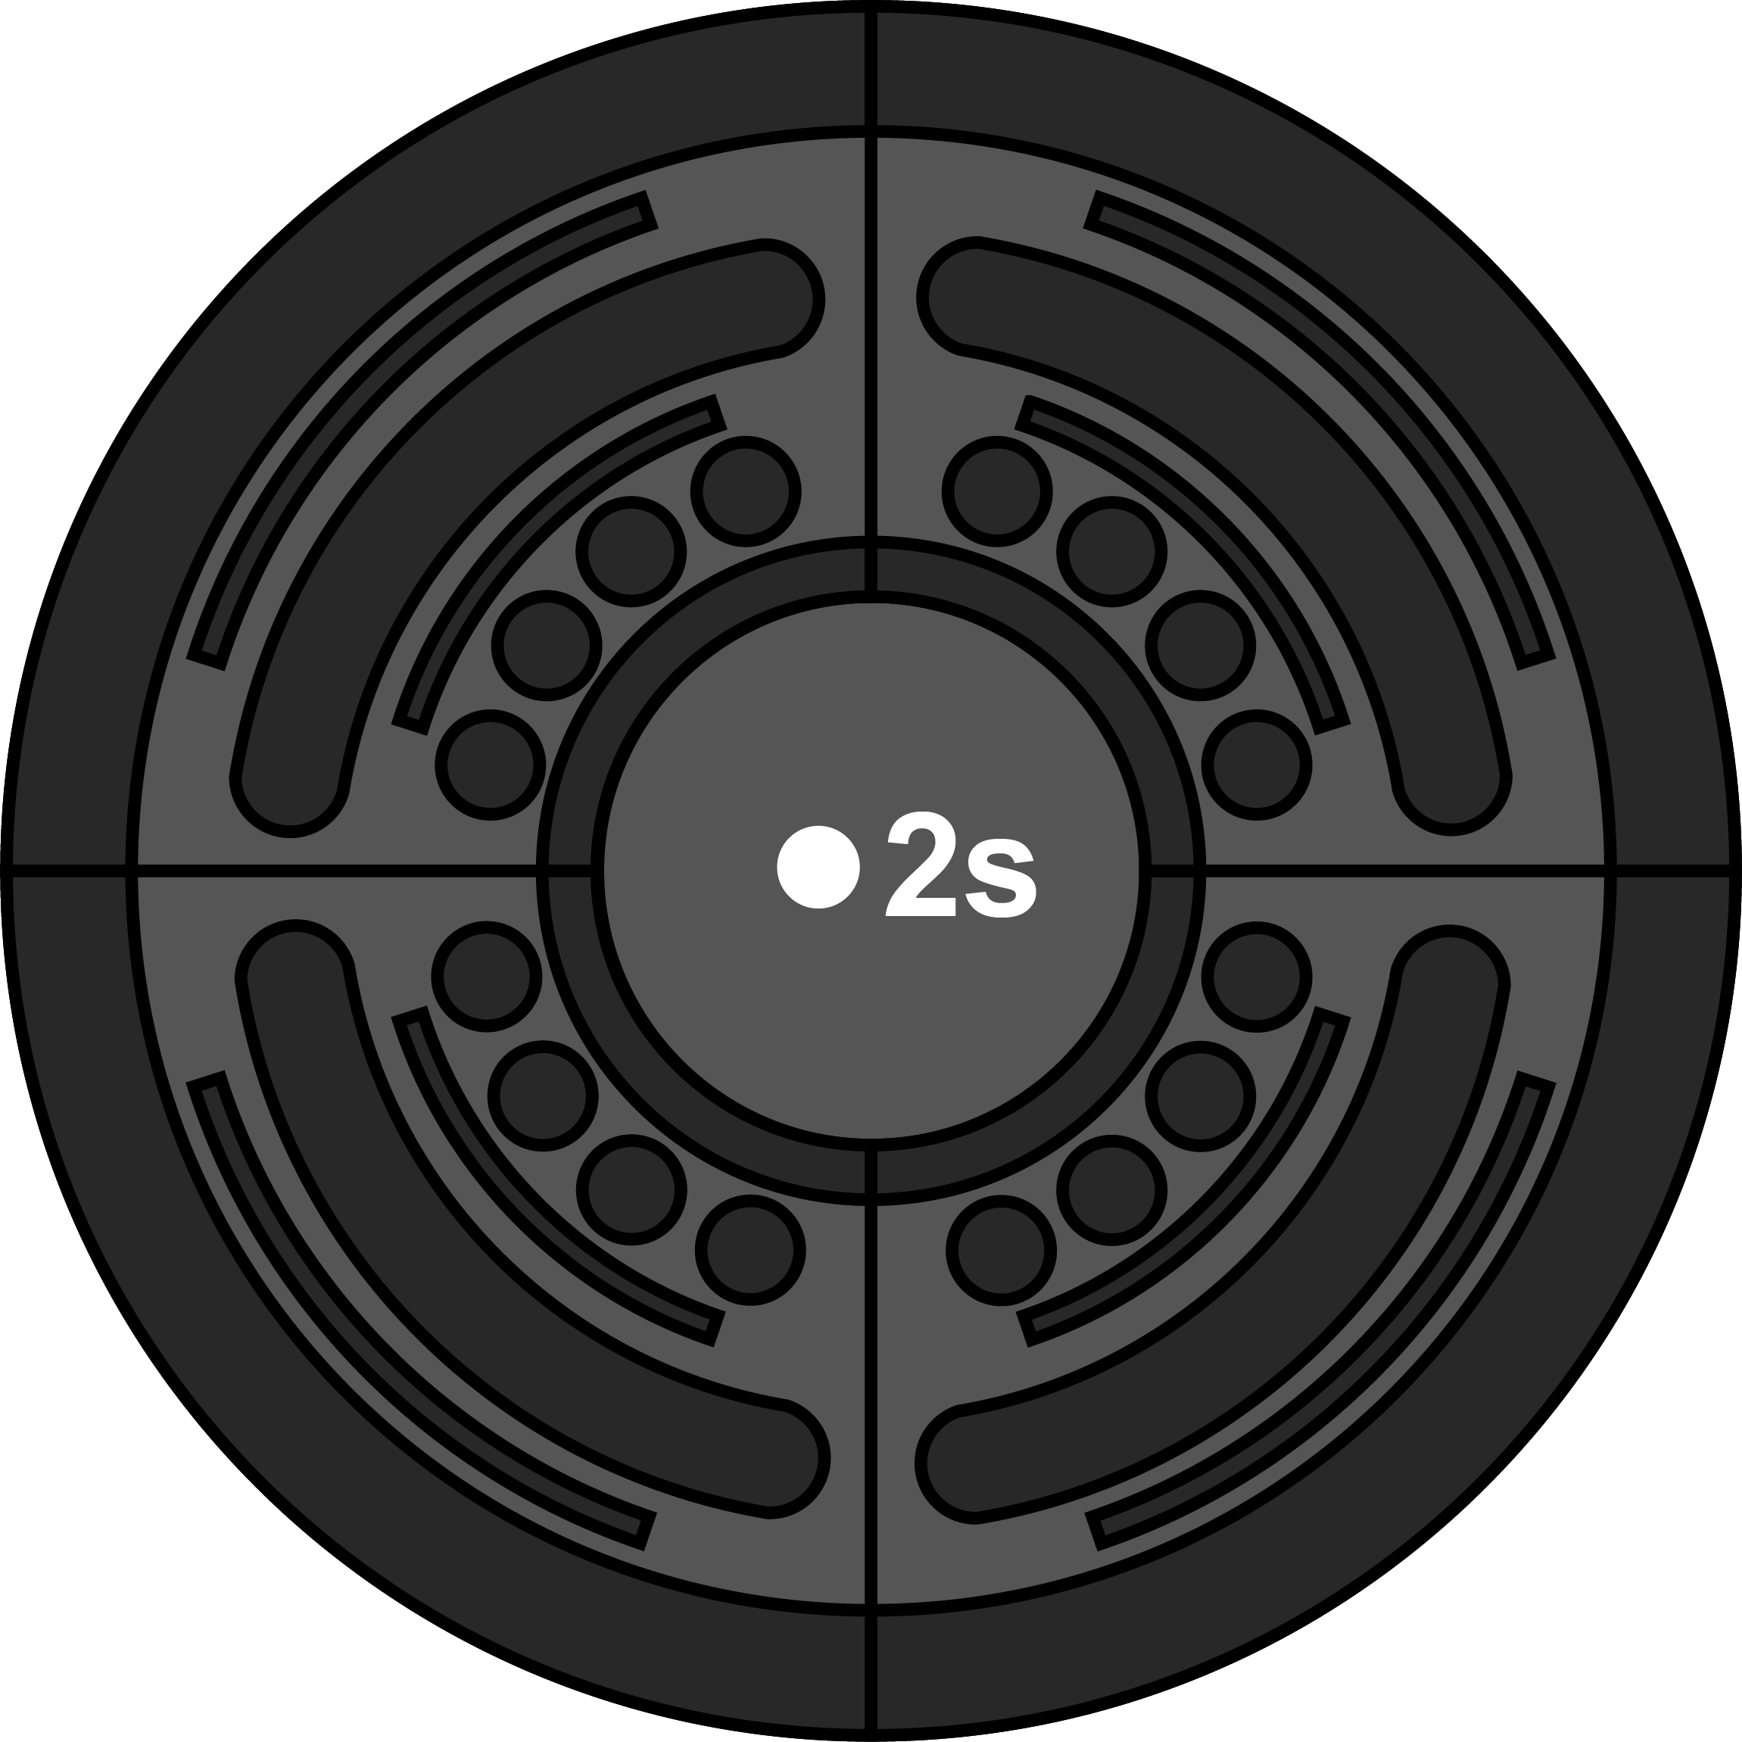 | Apertura lezione (Dopo selezione del corso)  Tenere premuto per 2 secondi per aprire la lezione online del corso selezionato.  Al momento dell’apertura lo stato del dispositivo passa da selezionato a default.
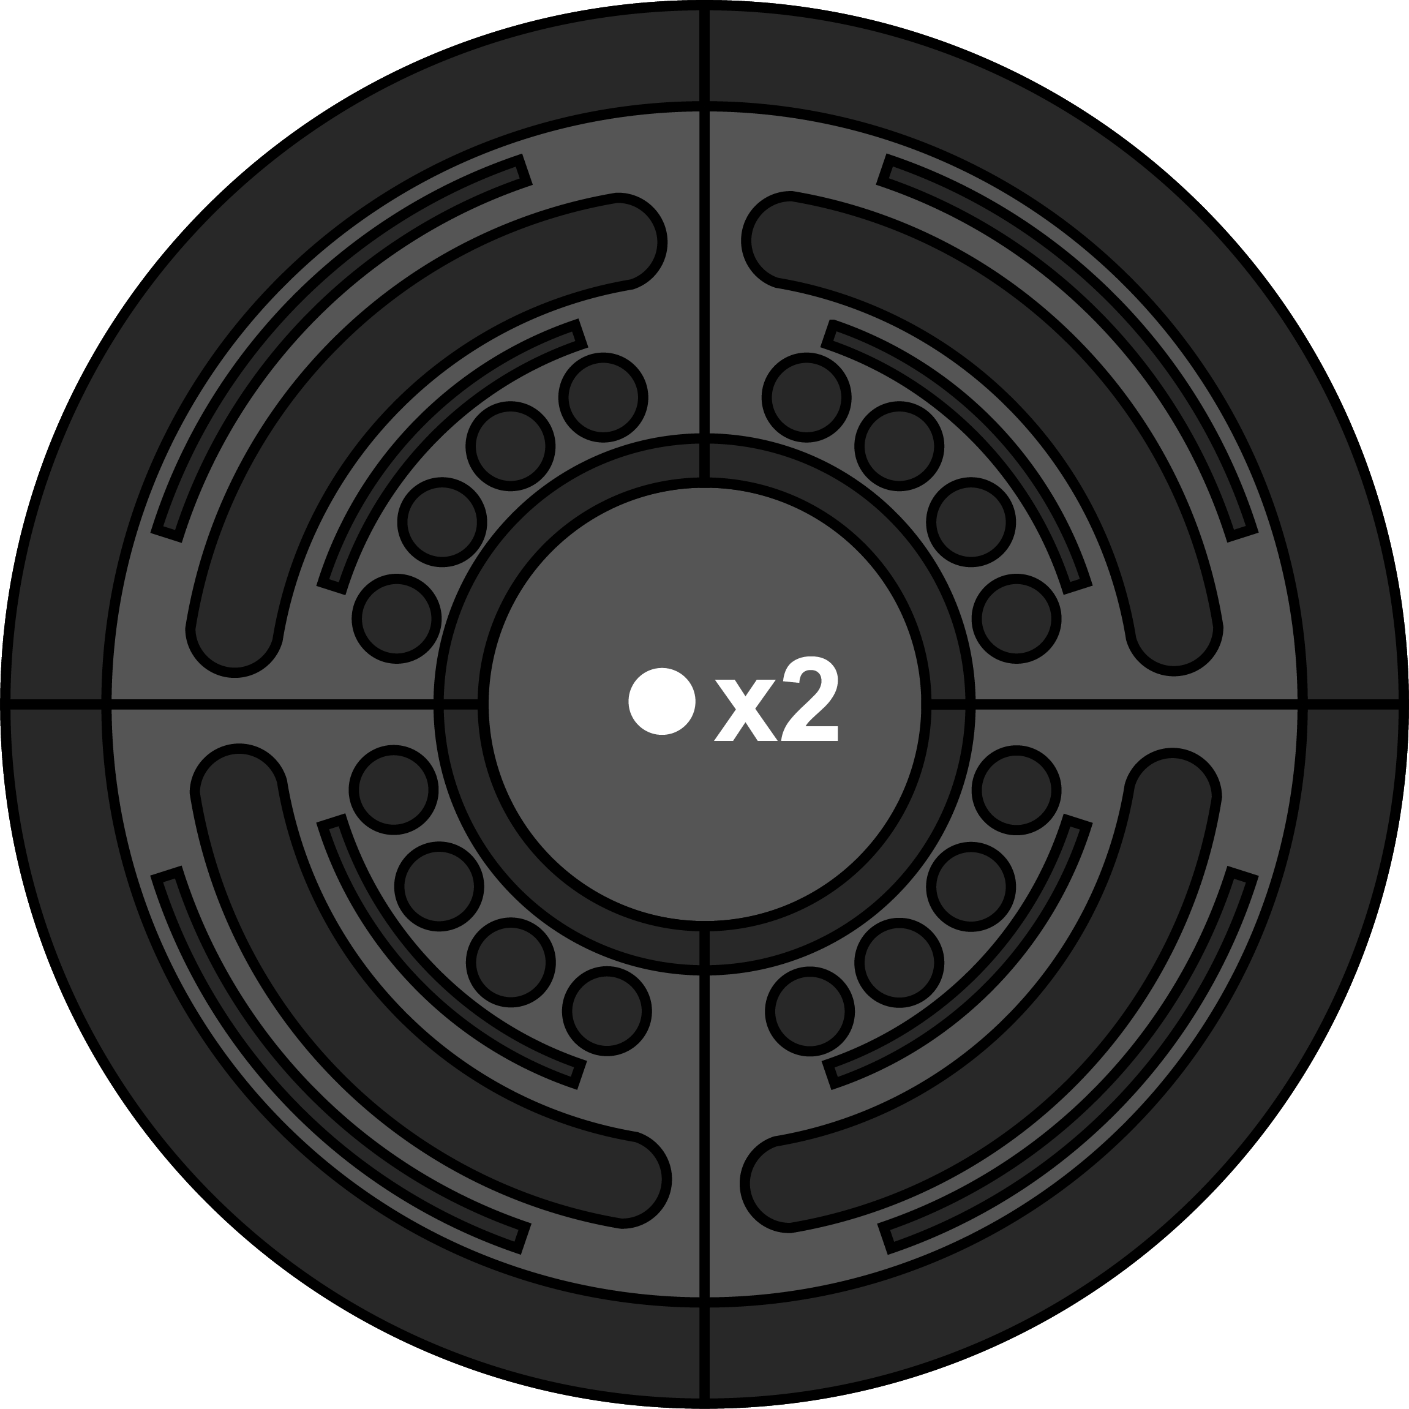 | Apertura centro notifiche (Dopo selezione del corso)  Doppio tap per aprire il centro notifiche del corso selezionato.  Al momento dell’apertura lo stato del dispositivo passa da selezionato a default.

1.8 Visualizzazione ora
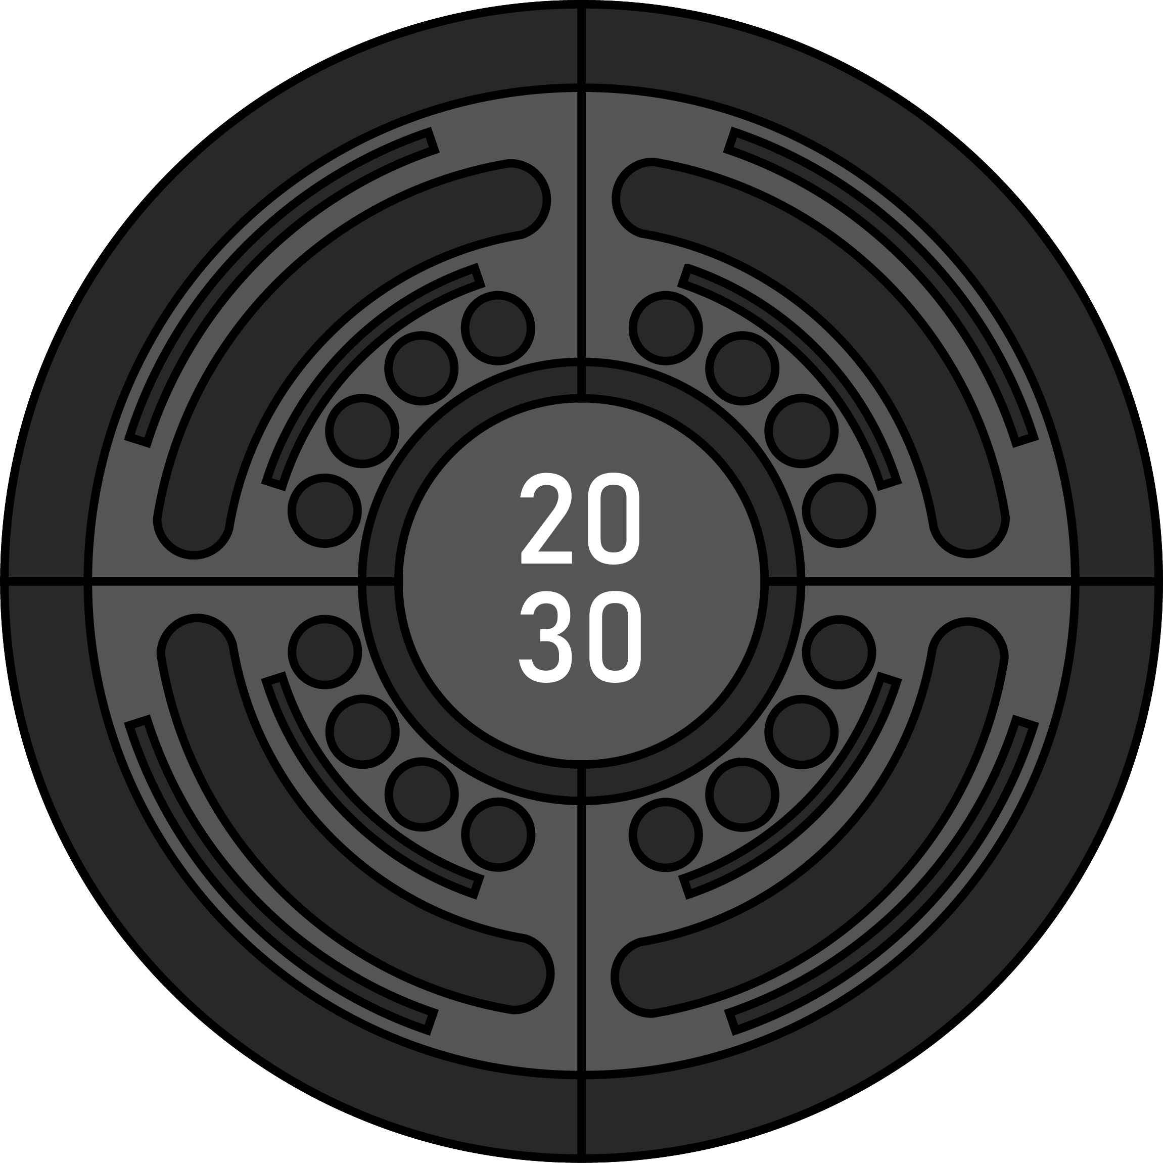

Al centro dell’area di input tattile è disponibile la visualizzazione dell’ora.
Crediamo che questo particolare sia utile per rendere il dispositivo un oggetto di arredamento e anche un modo per cogliere l’attenzione dell’utente.

